密级：秘密
文档编号：D0000-PPC-001100-PPD-2023
项目名称：智能家居管家
项目编号：001100

概要设计模板
版本：0.8.0-0.0.0
2022-08-04

东软集团股份有限公司 初级人才培养中心
(版权所有，翻版必究)

总页数 |  | 正文 |  | 附录 | 0 | 生效日期 | 2023.08.04
编制 | 刘林娜 |  |  | 批准 | 王占峰

文件修改控制
修改编号 | 版本 | 修改条款及内容 | 修改日期
1 | 0.8.0-0.0.0 | 创建 | 2023-8-3

目 录
1 文档概述 5
1.1 文档目的和范围 5
1.2 术语/缩略语 5
1.3 参考文档 5
2 系统结构图 6
3 模块详细概述 6
3.1 XX模块 6
3.1.1 XX模块功能定义 7
3.1.2 XX模块模块结构 7
3.1.3 XX模块类图 7
3.2 XX模块 8
3.2.1 XX模块功能定义 8
3.2.2 XX模块模块结构 9
3.2.3 XX模块类图 9
4 数据库设计 10
4.1 数据库引擎概述 10
4.2 数据库概要设计 10
5 接口设计 10
5.1 全局变量 10
5.2 模块间接口函数设计 10
5.2.1 XX模块 10
5.2.2 XX模块 11

文档概述

文档目的和范围
本文档是智能家居管家项目的详细设计书，旨在描述项目的系统结构、模块划分、数据库设计、接口设计等方面的详细信息，以便开发人员进行编码、测试和维护。
- 文档用途
- 提供系统结构的概述，以便开发者了解系统的组成部分和它们之间的关系；
- 详细描述系统各个模块的功能定义、结构和类图，以帮助开发者理解模块之间的交互方式；
- 提供数据库设计信息，包括数据库引擎选择和数据表结构设计，以知道数据库操作的实施；
- 设计系统的接口，包括全局变量和模块间的接口函数，以确保模块之间的协调和数据传递的准确性。
- 文档范围
- 系统结构图：展示系统的组成部分和它们之间的关系 ；
- 模块详细概述：详细描述系统各个模块的功能、结构和类图；
- 数据库设计：选择数据库引擎并描述数据表结构和数据库操作；
- 接口设计：定义全局变量和模块间的接口函数。
本文档适用于项目的开发人员、测试人员和管理人员，以及项目的客户和用户

术语/缩略语
序号 | 术语/缩略语 | 说明
1 | 智能家居管家 | 本项目的名称，是一个基于C++和Qt实现的应用端，以及基于C和Socket实现的服务器端的智能家居管理系统，简称为“管家”
2 | Qt | 一种跨平台应用程序框架，用于开发图形用户界面以及非GUI程序
3 | 智能家居 | 利用现代信息技术和网络技术，将各种家居设备有机集成到一起，实现家居设备之间的联动和智能控制
4 | 服务器 | 运行在Linux服务器上的智能家居管家程序，负责数据接收、处理和分发等功能
5 | 客户端 | 运行在用户设备上的智能家居管家应用程序，负责用户认证、数据可视化和智能家居控制等功能
6 | TCP/IP | 一种网络通信的协议，分为四层：应用层、传输层、网络层、数据链路层
7 | HTTP | 一种应用层的协议，用于传输超文本数据

参考文档
序号 | 文档名 | 作者 | 时间 | 版本
1 | Qt官方文档
2

系统结构图
系统的总体结构如图2-1所示，本系统共分为三个大模块：客户端、服务器与网络通信，其中客户端模块包括用户认证、数据可视化、智能家居控制三个小模块，服务器模块包含数据收集与数据分发两个小模块，网络通信分为数据传输与异步通信两个小模块，各个模块分别实现其各自的功能点。
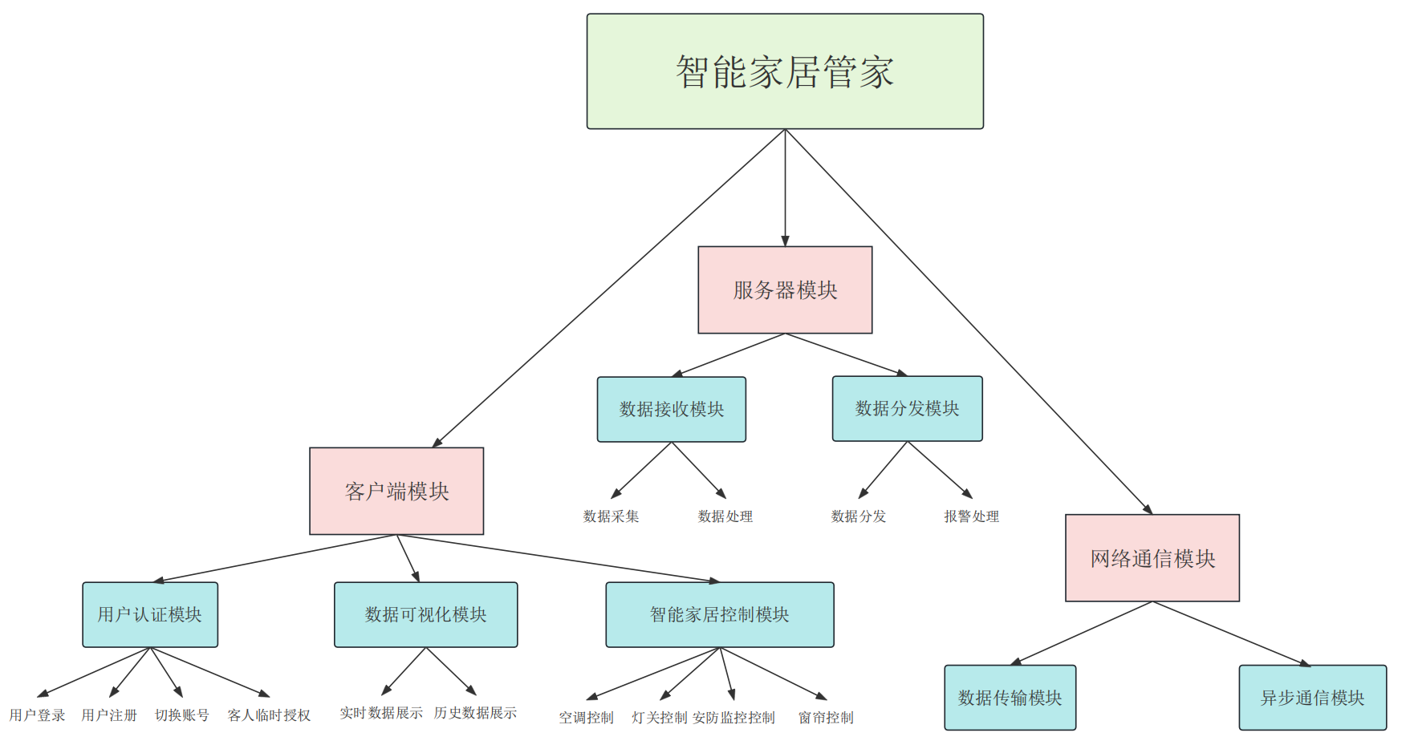
图2-1 系统结构图

模块详细概述
该项目中包含了客户端、服务器、网络通信三个主要模块。其中客户端模块负责提供用户界面和交互功能，让用户可以查看和控制智能家居系统；服务器模块负责接收和处理模拟数据，并将处理后的结果发送给客户端；网络通信模块负责处理客户端和服务器之间的通信。这些模块之间相互协调、相互依赖，构成了智能家居系统的完整功能。通过这些模块的协同工作，智能家居系统能够实现数据传输、处理、分析和控制等功能，提高智能化程度和用户体验。
该项目的优点是具有高效、稳定、安全、智能化等特点，能够实现多种设备的智能控制和管理，提高用户的生活品质。不足之处是需要更多的算法优化和设备支持，以提高系统的智能化程度和适用范围。未来的发展方向是在不断优化算法和增加设备支持的基础上，加强系统的可扩展性和智能化程度，实现更加智能化、便捷化和人性化的服务。
以下将分别介绍各个模块。

客户端模块
客户端模块是智能家居系统用户界面的核心部分，主要负责用户登录、注册、切换账号、客人临时权限等功能。该模块包括用户认证模块、数据可视化模块和智能家居控制模块。

客户端模块功能定义
表3-1 客户端模块功能定义
序号 | 小模块 | 模块功能点详细说明
1 | 用户认证 | 用户可以通过登录、注册、切换账号和设置临时权限等方式进行用户认证
2 | 数据可视化 | 用户可以通过图表形式查看实时或历史的智能家居状态数据
3 | 智能家居控制 | 用户可以通过客户端控制智能家居系统中的灯光、空调、安防监控和窗帘等设备

客户端模块结构

XX模块
模块模板结构目的是让设计者对本模块的模块结果有详细的了解（通过图形描述）。

网络通信模块类图

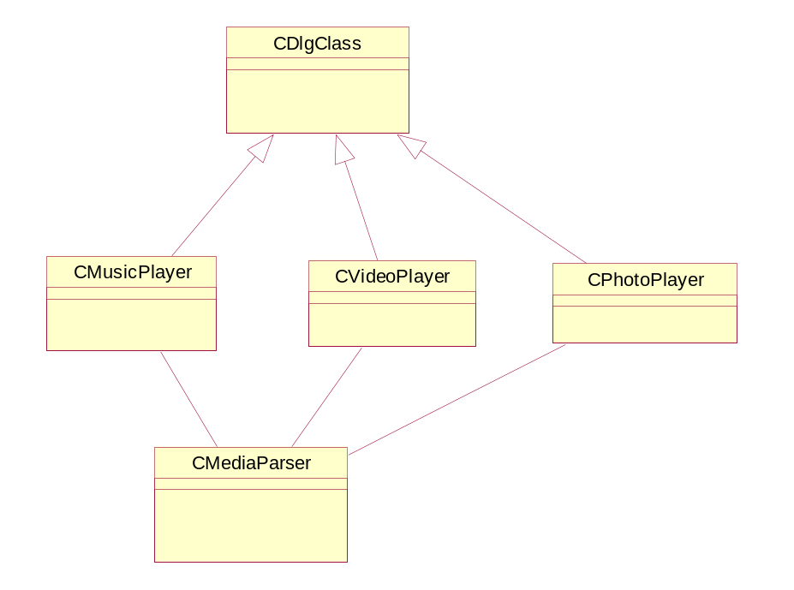
图3-1 XX模块类图

此部分可以有对类图的详细描述和说明，通过表格描述,列出相关接口函数，详细内容在第5部分给出。

表3-2 XX模块接口说明
序号 | 模块名称 | 接口函数 | 函数说明

服务器模块
本模块说明

XX模块功能定义

XX模块
模块功能定义的目的是让设计者对模块的功能和模块的位置有一个概括的了解（可以通过表格详细描述功能定义内容）。

表3-3 XX模块功能定义
序号 | 功能点 | 功能点详细说明

XX模块结构
XX模块
模块模板结构目的是让设计者对本模块的模块结果有详细的了解（通过图形描述）。

XX模块类图
（略）

图3-2 XX模块类图

此部分可以有对类图的详细描述和说明，通过表格描述,列出相关接口函数，详细内容在第5部分给出。

表3-4 XX模块接口说明
序号 | 模块名称 | 接口函数 | 函数说明

重要时序设计

Xxx时序
例：
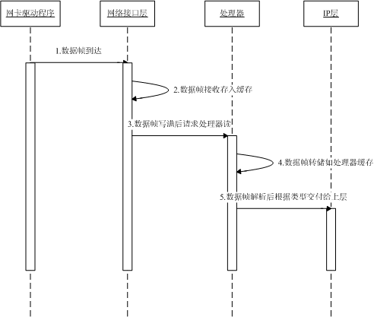

Xxx时序

Xxx时序

数据库设计

数据库引擎概述
描述数据库引擎选择

数据库概要设计
描述数据库概要设计及数据库表间关系图

模块接口设计

全局变量
描述全局变量内容，如果没有则描述为无

模块间接口函数设计

XX模块
列出本模块所有相关函数的详细信息

函数名 | XXXXXX
文件名 | XXXXXX
功能概要
参数
类型 | 变量名 |  | I/O | 说明
返回值 | 类型 |  | 说明
返回值 | 值
详细说明
使用注意事项

函数名 | XXXXXX
文件名 | XXXXXX
功能概要
参数
类型 | 变量名 |  | I/O | 说明
返回值 | 类型 |  | 说明
返回值 | 值
详细说明
使用注意事项

XX模块
函数名 | XXXXXX
文件名 | XXXXXX
功能概要
参数
类型 | 变量名 |  | I/O | 说明
返回值 | 类型 |  | 说明
返回值 | 值
详细说明
使用注意事项

函数名 | XXXXXX
文件名 | XXXXXX
功能概要
参数
类型 | 变量名 |  | I/O | 说明
返回值 | 类型 |  | 说明
返回值 | 值
详细说明
使用注意事项

关键数据结构定义【自定义的容器、枚举】
列出关键数据结构内容,如没有则写无

附录

模块技术点整理
说明：
技术点识别
应用的设计模式
应用的算法与数据结构
使用的库函数或共通函数

参考文档
编号 | 文档名称 | 版本 | 作者

